一位國小三年級學生解簡單式比例問題之研究

翁宜青¹ 劉祥通²

¹國立嘉義大學國民教育研究所
²國立嘉義大學數學教育研究所

（投稿日期：91年10月16日；修正日期：91年11月27日；接受日期：92年2月16日）

摘要
本研究探討一位國小三年級學生-楊小翔解簡單式比例問題之類型與策略。研究方法是個案研究法。採半結構式晤談法進行訪談。楊小翔只有解過乘法的問題，但是本研究發現楊小翔能分別以「疊加法」、「數量分解法」、「單價法」、「倍數法」策略解比值型態第一、二、三式之簡單式比例問題。但是對於第四式的簡單式比例問題，因為他對帶分數與單位量的掌握並不好，以致於無法解題成功。

關鍵字：比例問題、解題策略、個案研究
緒論
比例問題從整數、小數與分數延續而來，它承繼整數加減法、整數乘除法、分數加減法與分數乘除法，它是「數與計算」的範圍，也是這些範疇的延續；從比、比值與比例等性質來看，它是「數量關係」最重要的題材，從比例尺的意義、擴大圖與縮小圖等性質來說，它是「圖形與空間」的題材，從速率、密度、消費、度量、價格、濃度的性質來看，它又是「量與實測」的題材，由此可見比例問題的重要性與複雜性(劉祥通和周立勳，1999)。而民國82年的數學課程標準，在高年級的目標列入「比、比值、比例的初步認識」及「理解數量的簡易變化關係」(教育部，1993)。九年一貫國小數學領域的能力指標也列入N-3-15：能在情境中理解比、比例(包括正比例與反比例)、比值、比率(百分率、ppm)的意義(教育部，2001)。由以上二次課程的修訂可以發現，大家都認為比例這方面的課程十分重要，而且應讓學生在高年級階段才學習比例相關的課程。
但是Bar(1987)追溯小學階段甚至更早期兒童的比例推理能力，發現年幼的兒童其實可以解決某些比例的問題。而Lo and Watanabe(1997)雖強調乘法、除法、分數、與小數的了解會限制比值(ratio)與比例(proportion)概念的發展，他們亦認為學生不一定要學了乘除法問題才能解比例問題，他們對一個 10歲10個月大的五年級學生進行研究，結果發現，比例的教學不必等乘除等倍數概念都理解即可進行教學。此外，一些學者也認為簡單的比和比例問題對年幼之學生是可解決的(Schorn, 1989 ; Van den Brink & Streefland, 1979; Clark & Kamii, 1997)。
所以，研究者藉著任教之便，以簡單式比例問題訪談了一些只有乘法經驗的三年級學生，結果發現有一位楊小翔(假名)能解部分的問題，因此，研究者決定以楊小翔為研究對象，深入探討其解簡單式比例問題之類型與使用之策略。
文獻探討
本文獻探討綜合相關之概念與研究，分為一、比、比值、比例式的數學涵義；二、兒童解比例問題所需的知識或能力；三、比例問題之類型；與四、兒童解比例問題之基本策略等四個部份介紹。
一、比、比值、比例的數學涵義
比是指並置的兩對應關係量的紀錄，例如「小明拿了3部玩具車，去跳蚤市場換了5個布偶」可以記為「3：5」(教育部，1993)。對於一個比「A:B」是透過找一個後項為「1」，而且和「A:B」相等的比，如「A:B＝X:1」，此時叫「X」為「A:B」的比值(周筱亭、黃敏晃，2002)。比例的定義是當兩個比值相等時，就稱這兩個「比」成「比例」，換句話說，比例是兩個等值分數所構成的關係式，例如：$\frac{3}{4}$＝$\frac{6}{8}$。具有對等關係的比或比值所構成的關係式，稱之為比例關係(劉祥通和周立勳，1999)。民國82年版把「8：100＝2﹕25」稱做比例算式，簡稱為比例式(教育部，1993)。
二、兒童解比例問題所需的知識或能力
比例問題所需要的知識或能力有下列五種:一為具有因數和倍數的概念;二為熟悉乘除法之問題情境;三為有理數概念的整體發展；四為相對的思考能力；五為比值的單位化能力或思考。以下分別說明之：
(一)具有因數和倍數的概念
因數問題是向內探討組成一個正整數的單位量，倍數問題是向外探討以一個正整數為單位量可以生成哪些正整數，這是兩個相反方向的問題探討(台灣省國民學校教師研習會，1997)。解比例問題往往要先做除法再做乘法，也就是解因數與倍數的問題，因此，因數與倍數的概念是比例概念的基石(劉祥通和周立勳，1999)。在比例問題裡，Lo and Watanabe(1997)強調因數與倍數是解題成功的知識基礎。Lo and Watanabe以Bruce解「12元可買8顆糖果，9元可買多少顆糖果?」為例，說明Bruce的解題方式是:先將錢12元湊成4組，一組有3元;再將糖果8顆試著分成4組，一組有2顆。如果Bruce有因數的概念，可先從12元和8顆的因數中找出共同因數，或直接以12元和8顆糖果來找出公因數4，而不是以嘗試錯誤的分組方法來找出4。
(二)熟悉乘、除法之問題情境
Vergnaud (1983)以「乘法概念域」(Multiplicative conceptual field)的觀點，說明比、比例、分數、線性函數等概念皆屬於一個較大的概念體-「乘法結構」(Multiplicative structures)。Lo and Watanabe(1997)指出比值和比例概念的發展是內崁(embedded)於乘法概念域的發展。所以，如果學生不熟悉乘、除法之問題情境有可能影響他們解比例問題，以下舉三個例子說明之：1、許多國小兒童不了解四則加、減、乘、除的意義，在遇到問題時，會根據題目的關鍵字來判斷做法，例如:在題目中看到「幾倍」(甲有30元，乙有60元，乙的錢是甲的幾倍?)就是用乘法；2、遇到「7個人需要喝3公升的水，如果每個人喝的水一樣多，那5個人需要喝幾公升的水？」學生不會用單價法($\frac{3}{7}$×5)或是倍數法($\frac{5}{7}$×3)求答案，會受到「大除以小」的迷思概念影響，而用$\frac{5}{7}$×3；3、Lo and Watanabe指出當學生遇到「飛機每10分鐘可以飛16英哩，50分鐘可以飛幾英哩？」的問題，學生能以5×16正確解題，但是當題目改成「飛機10分鐘可以飛16公里，120分鐘可以飛幾公里？」，學生仍用120×16解題，而不是用12×16，這表示學生對乘、除法之問題情境並不熟悉，會受到「數字的大小」所影響。
(三)有理數概念的整體發展
Kieren(1980)認為可將有理數視為部分-整體意義(part-whole meaning)、商數(quotient meaning)的意義、比率(ratio meaning)的意義和運算子(operator meaning)的意義等。所謂運算子的意義就是把分數4/5看成是乘以4，除以5，亦即放大4倍再縮小5倍的過程。大部分學生對於分數只了解一兩個意義，甚至從學生解比例問題時可以發現許多學生只具有部分-整體的觀點，對以分數表示除法結果的概念並不清楚。也有部份學生不了解可以用分數來表示分數除不盡的概念，以致於無法解決比例問題。例如遇到「7÷3＝？」的問題時，有些學生在除不盡時就放棄解題，卻不會以$\frac{7}{3}$表示兩數相除的結果(楊錦連，1999)。由此可見，有理數概念的不完整會影響學生解比例問題的成敗。
(四)相對的思考能力
所謂相對的思考是了解問題情境中的量數的相對性。相對思考能力對解比例問題是重要的能力基礎。因為比例是一種比較的指標(index)，表示一個測量對另一個測量之間的關係，而不是單獨一個數量的改變(Lamon,1995)。比是表示一個數值對於另一個數值的相對大小，而「相對」正是比的概念中最重要的成分(鄭英豪，1990；Lamon, 1995)，例如：小華和小強8歲時的體重，前者是16公斤，後者是18公斤，三年後，再重新量一次體重，發現小華的體重是20公斤，而小強是22公斤。請問這兩位兒童的體重在這兩年來的生長量相同嗎?
從「絕對」(absolute)的角度來看，這兩位兒童的生長量是一樣的，因為20－16=22－18=4;但是如果從「相對」(relative)的觀點來看，則是有所差別的，因為小華的生長量是原來體重的1/4，而小強的生長量則是原來體重的2/9，由1/4和2/9這兩個數來比較，我們可以發現1/4>2/9，所以，小華的生長量比小強多。
由上述可知，解比例問題往往需要「相對」思考，但是，學童要脫離所熟悉的絕對思考模式(減法思考)而進入相對思考模式是困難的(Lamon, 1995)。因此，可能有許多六年級學生仍用絕對思考解題。
(五)比值的單位化能力或思考
單位化是指能將比值當作一個單位來使用的能力，同時也是一種能將單位集聚化的能力(Lamon, 1993)。例如，早餐店的價目表寫著「雞塊3個10元，9個30元」，問兒童哪一種買法較便宜？兒童如果能將「3個10元」當成一個單位，然後以這個單位比較其餘的比，算出兩種買法都一樣是「3個10元」。像這樣，就可以說兒童具有單位化的能力或思考。「單位化」(unitizing)是建立逐漸複雜的單位結構之歷程，它是一種發展更複雜的推理的重要機制結構(mechanism)(Lamon, 1990)。而當學生解比例問題時，如能先求出單位量，再利用此單位量解題者，即具有比值的單位化能力，例如：「4個人需要喝7公升的水，如果每個人喝的水一樣多，那9個人需要喝幾公升的水？」，如果學生能先算出1個人需要喝$\frac{7}{4}$公升的水(7÷4=$\frac{7}{4}$)，再以此比值($\frac{7}{4}$)為單位量，算出9個人要喝$\frac{\text{63}}{4}$公升的水($\frac{7}{4}$×9=$\frac{\text{63}}{4}$)，像這樣，可以說學生就具有比值的單位化能力或思考。
有些研究將解比例問題時，運用單位量解題之策略稱為單價法(何意中，1988 ;
陳英傑，1992)。兒童需具備比值單位化的能力才能使用單價法成功解題。
三、比例問題之類型
比例問題之類型有不同的型態，例如比值型態(Noelting, 1980a, 1980b; Lo & Watanabe, 1997)、語意型態(Lamon, 1993)、結構型態等三種(Vergnaud, 1983)，以下分別討之。
(一)比值型態
題目的比值型態對於學生解題來說會有難易度的差異。研究者參考Noelting(1980a, 1980b)和林福來(1984)之研究，將比例關係式「A:B＝C:X」依比值型態分成以下四種類型：
1.第一式：C同時是B和A的整數倍。如2：4＝8：x。
2.第二式：僅B是A的整數倍。如2：8＝7： x。
3.第三式：僅C是A的整數倍。如3：5＝18 ：x。
4.第四式：C不是A或B的整數倍。如2：5＝7 ：x。
Noelting發現兒童在具體操作後期(約10歲5個月)能解決比值型態第一式的問題；形式操作前期的兒童(約12歲2個月)能解決比值型態第二和第三式的問題；形式操作後期(約15歲10個月)能解決比值型態第四式的問題。而楊錦連(1999)發現，這四種比值型態題型之解題表現由易而難分別是第一式、第二式、第三式、第四式。這個結果與國外許多學者發現學生較易解決整數比的問題，對於非整數比的問題覺得較為困難(Hart, 1981 ; Lo & Watanabe, 1997 ; Noelting,1980a, 1980b)的看法是一致的。
(二)語意型態
國外學者Lamon(1993)依語意型態將問題分為熟知的量數(Well-chunked measures)、部份─部份─全體(Part-Part-Whole)、關聯的集合(Associated Sets)、擴大縮小(Stretchers & Shrinkers)等四種類型。而周筱亭和黃敏晃(2002)則依語意的不同，將對等關係分成交換問題、組合問題、母子問題、密度問題四種類型。國內學者的分類與Lamon之分類方式有重疊之處，如組合問題與關聯的集合、母子問題與部分-部分-整體、密度問題與熟知的量數等三種類型是重疊的問題，而根據楊錦連(1999)研究發現，六年級學生對於各類型的比例問題解題的困難度(由簡單到困難)依序是：交換、組合、密度、母子問題。
(三)結構型態
以問題的結構型態來看，比例問題可以分為簡單式比例與多重比例兩種型態。簡單式比例問題如上述「A:B＝C:X」比值型態的問題。多重比例(multiple proportion)之概念源自Vergnaud(1983)的論述。多重比例的問題，涉及到三個度量空間，而且其中的兩種量數與第三種量數成比例關係，例如(a1×b1:c1=a2×b2:c2)。多重比例型的乘法結構也隱含著單位量的概念，例如，以1隻羊一天的產量為1單位X，a隻羊1天的產量就是aX；從另一個比例來看，一隻羊b天的產量為bx，a隻羊b天的產量就是abX。
四、兒童解比例問題之基本策略
解決比例問題的策略，可以分成成功與失敗兩方面來看。在解題成功方面，有Tourniaire and Pulos(1985)所述的乘法策略或疊加(building-up)策略等二個基本型式與Vergnaud(1983)所提出之「數量分解法」。失敗的解題策略中較常見的是加法策略。
(一)成功的解題策略
1、疊加法
在「a︰b=c︰X」的比例問題情境中，學童直接將a︰b進行累加，形成na︰nb，進而推算出X的解題方式，這是兒童常使用的解題策略。例如「3顆糖果賣8元，9顆糖果可賣多少錢？」中，學生由3顆糖果8元，推算出6顆糖果是16元，9顆糖果是24元……，這是一種擴充的推理形式，但是當問題中出現非整數倍的狀況時，通常只有極少數人能用此策略成功解題(Hart, 1981)。亦即疊加法有其實際運用上的限制。
2、乘法策略中之單價法
解比例問題時先求出單位量，再以單位量乘以單位數，即稱為「單價法」(何意中，1988﹔陳英傑，1992)。例如「趣味競賽中4個小孩需要8頂帽子，那麼9個小孩需要幾頂帽子?」中，先算出1個小孩需要2頂帽子。然後再用2×9＝18，來算出9個小孩需要18頂帽子。這是將比值單位化的作法。民國82年版數學新課程將此種解題策略稱為「單位當量策略」。林福來(1987)詮釋Lawson and Wollman的觀點，認為如果能教學生利用所謂的「對每一」策略(for-every strategy)，也就是「單價法」或稱「單位比值法」(unit-rate method)，那麼學生在解比和比例相關問題的成功率會相對地提昇。
3、乘法策略中之倍數法
例如「趣味競賽中4個小孩需要7頂帽子，那麼8個小孩需要幾頂帽子?」，則先以8÷4＝2，算出8個小孩是4個小孩的2倍，因為4個小孩需要7頂帽子，所以7×2＝14，算出7頂帽子的2倍是14頂。換言之，倍數法是以比例運算式中的同項之間「倍數」概念來進行的。
4、乘法策略之公式法
在「a︰b=c︰X」的比例問題情境中，學童運用公式a×X=b×c，求得X=b×c÷a，此即解比例問題的「十字交乘法」。因為此種方法完全是以純粹數字的運算來解題，雖然有快速、精確的優點，但是容易使學童形成公式的記憶，忽略對問題的理解，這種公式法只能算是「算則」，在運思策略層次價值不高。
5、數量分解法:
所謂的數量分解法，即將問題量數在計算過程中分解為兩個以上的量數，再予以組合的解題策略。例如在 Vergnaud(1983)的研究中，兒童解「放熱器運轉32小時消耗8公升的汽油，那麼運轉104小時會消耗多少公升的汽油?」之解題策略如下:
32×3=96＋8=104;
86=24＋8/4=26(86之等式是錯誤的)
Vergnaud的分析表示如下:
104=(3×32)十(1/4×32)
X=(3×8)＋(1/4×8)
=24＋2=26
上述兒童的策略是將104分解為32的3倍和8這兩個數字，再計算出答案。
(二)失敗的解題策略
解決比例問題的失敗策略，除了一般數學問題中較為常見的忽略問題部份資訊、任意的運算、誤解題意、數字計算錯誤之外，最常出現的是「加法策略」。
加法策略又稱為常數差策略，許多兒童運用疊加法策略成功解決整數比的問題後，會發展出加法策略來解決非整數比的比例問題。例如「3公尺的竹竿影子長4公尺，同時間7公尺長的竹竿影子有多長？」學童會以「影子比竹竿長1(4－3＝1)公尺，所以7公尺竹竿的影子是8(7＋1＝8）公尺」解題。Karplus, Pulos and Stage(1980)認為學童使用加法策略主要是為了克服題目的障礙。Hart(1982)則認為兒童使用加法策略是因為想逃避使用乘法、不會求比值或不作分數計算所造成。
研究方法
本研究屬於個案研究，採用半結構晤談法(semi-structured interview)進行訪談，希望了解一位三年級學童能解決哪些類型的比例問題與其所使用的策略。本章共分為研究情境與研究參與者、研究工具、資料分析三節，以下分別分述之。
一、研究情境與研究參與者
研究者採用立意抽樣的方式，有目的地選取數學成績較好的學生當作個案來進行研究。本研究在快樂國小所挑選的班級是三年戊班(在本研究中所使用的有關實驗場所、班級、參與者等之名字皆為假名)。因為研究者任教此班，而此班學生與研究者互動關係良好。其中有位學生楊小翔，對數學十分有興趣，數學成績在班上名列前茅，他喜歡自然，個性活潑，口語表達能力很好。因此，研究者決定以他為研究參與者。本研究之訪談時間是從2001年10月8日到2002年7月15日間，每個星期一、二的午休，時間是12:50到1:30，因為，這個時段是學生午睡的時間，比較不會影響學生的上課時間。訪談的地點，是選擇在三年戊班教室隔壁的教師休息室內，比較不會受到其它同學的干擾。
二、研究工具
本研究乃運用研究者與訪談導引來收集資料，茲分別說明如下。
(一)研究者
在質的研究中，研究者即研究工具(The researcher is the instrument)( Guba & Lincoln, 1981)。黃瑞琴(1991)認為這是因為研究者在實施質的研究時，必須廣泛地運用他們自己的經驗、想像、智慧、和情感，以發現與資料呈現之類型相似的經驗。而Patton(1990)認為質的資料之信度與效度大多取決於研究者的方法論技巧、敏感度和誠實。
綜合上述可知，研究者本身的經驗、敏感度、以及方法論技巧影響了工具的信度與效度。在訪談的過程裡，研究者除了錄影、錄音外，亦會運用研究者的方法論技巧來收集資料。研究者的方法論技巧即是在訪談的過程中會交叉檢核(cross checks)學生的談話，亦即以不同的方式持續地問學生相似的問題，藉以檢核學生在不同時間談到相同概念時，其談話內容的一致性。
(二)訪談導引（interview guide）
本研究是運用半結構式晤談法(semi-structured interview)進行訪談，而訪談是依訪談導引進行。訪談導引(interview guide)是一系列用來在訪談進行中探索的問題，是作為訪談進行的主要方向，以確信與研究問題相關的主題都有被含括在內，在實際訪談時，可以因應特定的研究對象調整問題的順序(Patton, 1990；黃瑞琴，1991)。
因為Noelting(1980a, 1980b)認為比值型態會影響兒童的解題表現，所以，本研究參考Noelting之研究，將比例問題依比值分成四種型態，作為本階段簡單式比例問題之訪談導引，而且問題之情境限定在Lamon(1993)所謂的關聯的集合問題(民國82年數學課程比例語意型態中的組合問題)。「關聯的集合問題」指的是問題情境中，兩個量數之間沒有明確的意義關係，經過問題的陳述後才產生關係，如下所示：
1、第一式：C同時是B和A的整數倍。如2：4＝8：x。
例如：如果2個太空人要吃4顆食物丸，那麼8個太空人要吃幾顆食物丸?
2、第二式：僅B是A的整數倍。如4：8＝9：x。
例如：趣味競賽中4個小孩需要8頂帽子，那麼9個小孩需要幾頂帽子?
3、第三式：僅C是A的整數倍。如4：7＝8：x。
例如：趣味競賽中4個小孩需要7頂帽子，那麼8個小孩需要幾頂帽子?
4、第四式：C不是A或B的整數倍。如4：7＝9：x。
例如：趣味競賽中4個小孩需要7頂帽子，那麼9個小孩需要幾頂帽子?
三、資料分析
本研究的資料，主要是錄影帶、錄音帶中所呈現的學生解題資料。研究者在將錄音帶的資料全部轉成逐字稿的同時，依日期的先後次序將逐字稿的內容以阿拉伯數字編碼，例如以101表示第1個問題的第1句話。最後，再進行原案分析(protocol analysis)。資料的分析並非全部收集完成後才進行，而是在資料蒐集的過程就不斷的進行分析(Erickson, 1986; Lincoln & Guba, 1981)。因此，研究者在資料蒐集過程即進行分析。而資料分析的考驗方法是採Lincoln and Guba的持續比較法(constant comparison)與三角測量法(triangulation)。在持續比較法的應用方面，研究者會將目前所得的資料不斷地與前次分析所得的資料相互比較，每次比較的結果皆以札記記錄所得。在三角測量法的運用上，本研究是以訪談及學生的解題紀錄作為資料收集的主要來源。又為了提高分析者的信度，本研究之資料在經第一位研究者分析後，會再由第二位研究者進行確認。

研究結果與討論
楊小翔能輕易的以「疊加法」解第一式的比例問題，受限於篇幅，只呈現他解第二、三、四式問題的原案與分析。

一、能以「數量分解法」與「單價法」解決「比值型態」第二式的比例問題

原案一(2001年10月18日訪談)
301﹒師：這一題你會不會算？（趣味競賽中4個小孩需要8頂帽子，那麼9個小孩需要幾頂帽子?）
302﹒生：會。﹒﹒﹒﹒﹒﹒(做法如下所示)。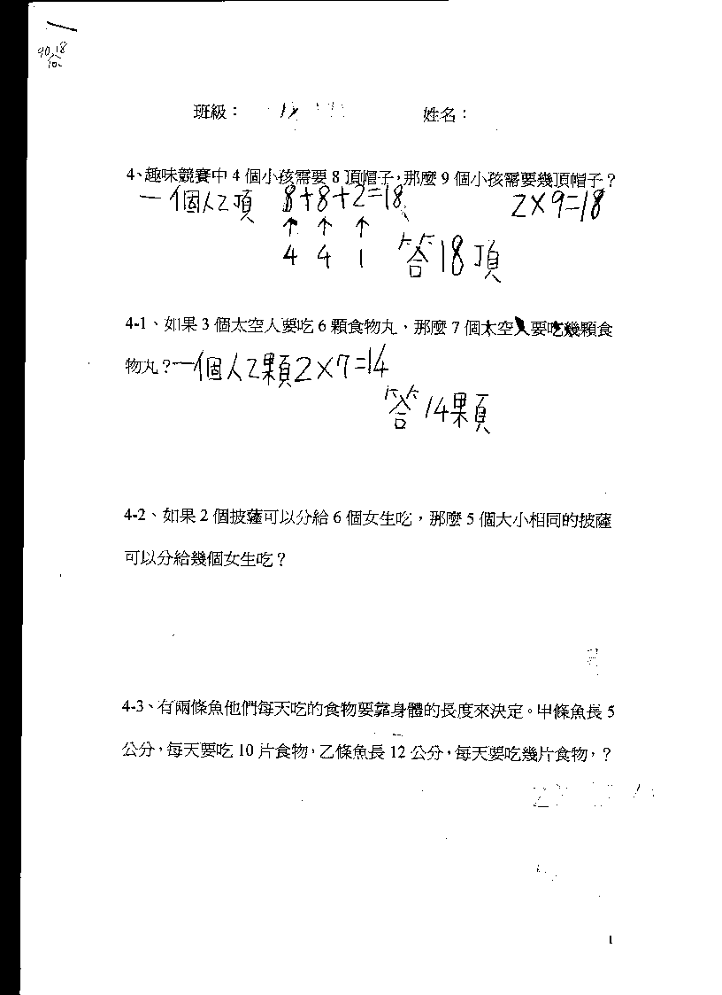
303﹒師：為什麼你這樣算？
304﹒生：4個人8頂，1個人2頂，因為9可以分成2個4，1個1，4個人領8 頂，所以我8+8，1個人領2頂，所以我再加2等於18。
305﹒師：你怎麼知道1個人2頂呢？
306﹒生：因為4個小孩需要8頂帽子，那我就每個人一次發1頂，結果1個人有2頂。
307﹒師：你有沒有其他的方法？更快的方法？
308﹒生：﹒﹒﹒(寫出以下解題方法) 。
309﹒師：你這樣寫是什麼意思？
310﹒生：因為2是每人可以拿到帽子的數目，9個小朋友，我就把他2×9這樣子。
分析一：2001年10月19日
從原案302中可以看出剛開始楊小翔用「數量分解法」解題，他是「把9分成2個4，1個1」(行號304)。但研究者看見他在2下面寫1時，認為他似乎具有單價法的概念，因此先在305中問他怎麼知道1個人2頂？而在306可以看出他用分解的方式求出1個人2頂。因此，研究者問楊小翔有無更快的方法，在310中他回答2×9，並且說明2是每人可以拿到帽子的數目，有9個小朋友，所以2×9。由此可見他確實具有「單價法」的概念。

檢驗(能以「單價法」解題)
原案二(2001年10月18日訪談)
401﹒師：那第二題呢？（如果3個太空人要吃6顆食物丸，那麼7個太空人要吃幾顆食物丸?）
402﹒生：﹒﹒﹒﹒
403﹒師：你怎麼知道1個人吃2顆呢？
404﹒生：因為3個太空人要吃6顆食物丸，那我就每個人一次發1顆，結果1個人有2顆。
405﹒師：那你怎麼算出14顆？
406﹒生：因為每個人可以吃的數目是2，太空人一共有7個，我就把他用2×7＝14。
分析二：2001年10月19日
因為第二題楊小翔能利用「單價法」解題，研究者為了進行交叉檢核，又設計了不同情境的類似題型的類似的題型加以確認，結果發現在404中可以看出楊小翔會用分解的方式求出1個人2顆，並能將第1題的情境類推，在406中成功地使用「單價法」解題。
二、能以「數量分解法」或「倍數法」解決「比值型態」第三式的比例問題
原案三(2001年10月18日訪談)
501﹒師：這一題你會不會算？（趣味競賽中4個小孩需要7頂帽子，那麼8個小孩需要幾頂帽子?）
502﹒生：會！﹒﹒(如下所示)
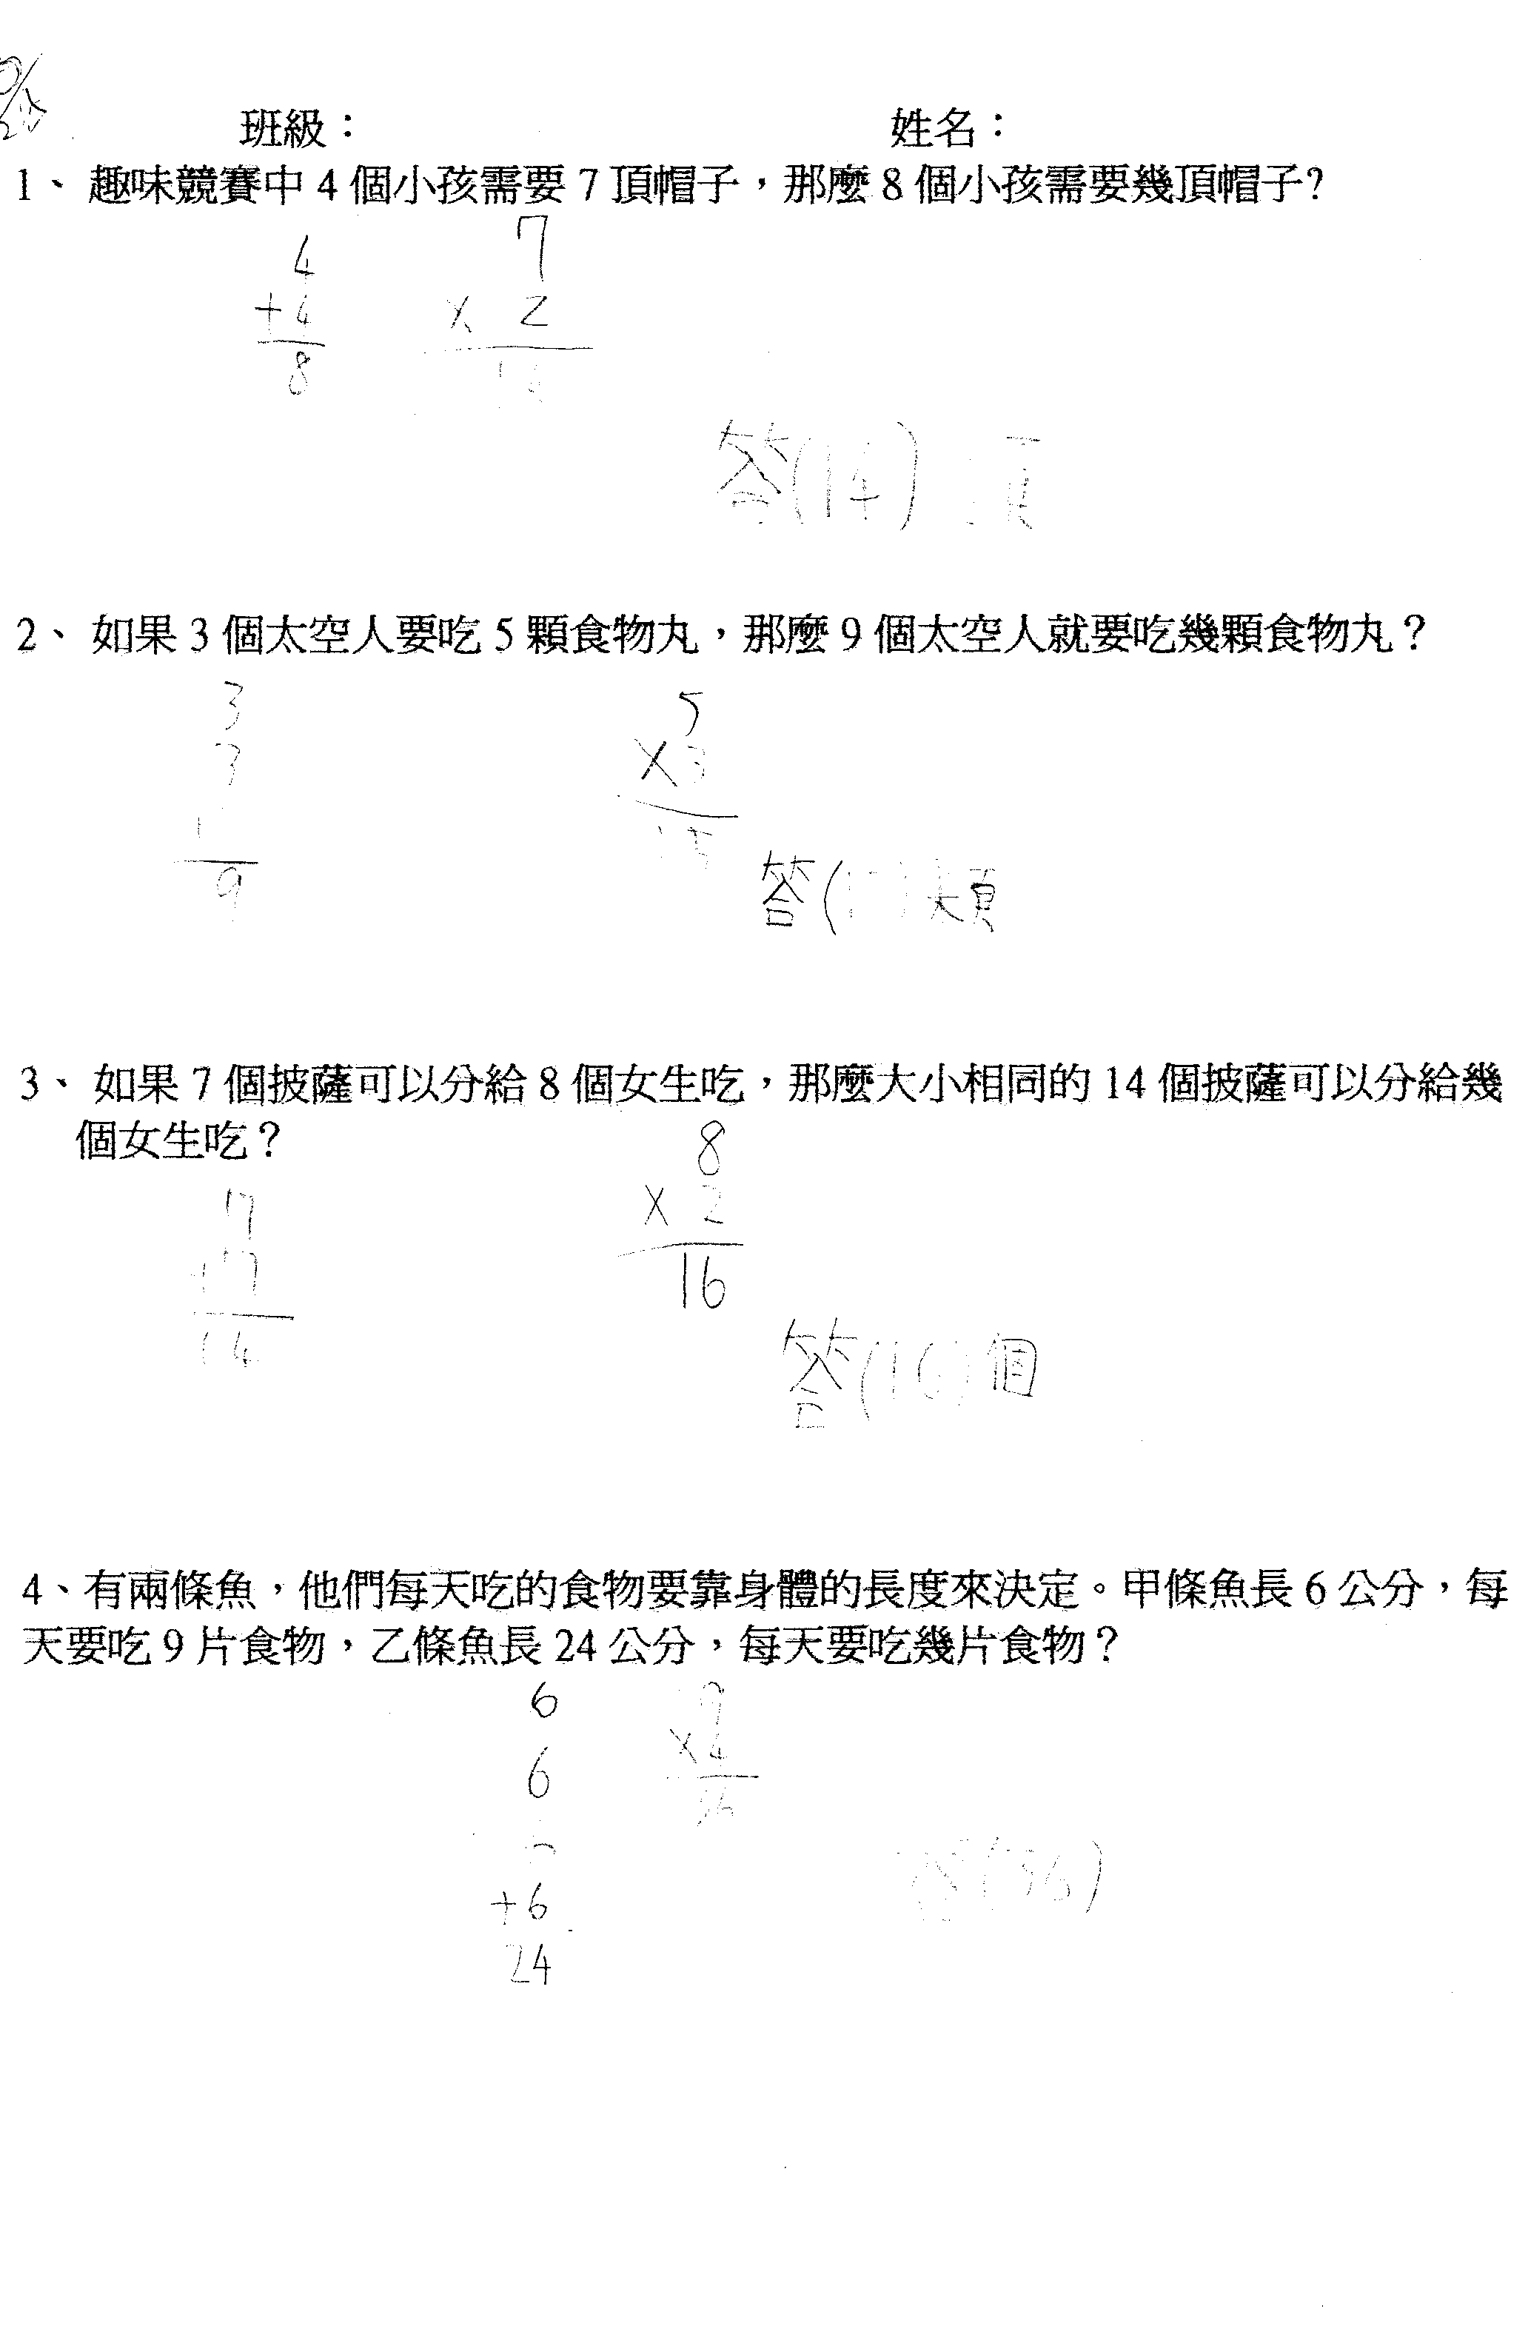
503﹒師：好，那為什麼你要這樣算？
504﹒生：因為4+4＝8，4+4有2個4，每4個小朋友要7頂帽子，我用7×2＝14。
505﹒師：為什麼7要乘以2，那個2是怎麼來的？
506﹒生：2是因為4+4有2個4來的。
507﹒師：那為什麼7要乘以2呢？
508﹒生：因為8可以分成4+4，有2個4，每個4有1個7，所以2個4就會有2個7。
分析三：2001年10月19日
在504中楊小翔先用「數量分解法」解題，他先將8分解成2個4，再用7乘以2求出14，在508中楊小翔更說明每個4有1個7，因此8有2個4，就會有2個7，可以看出楊小翔會用「倍數法」策略解題。

檢驗(仍以「倍數法」解題)
原案四(2001年10月18日訪談)
601﹒師：好，那第三題你會不會做？（如果7個披薩可以分給8個女生吃，那麼14個大小相同的披薩可以分給幾個女生吃?）
602﹒生：會。﹒﹒﹒﹒﹒(如下所示)

603﹒師：你寫這樣是代表什麼意思呢？
604﹒生：因為7＋7＝14，所以7＋7有2個7，我把它分成2組，7個披薩可以分給8個女生吃，所以我把它8乘以2。
605﹒師：為什麼要8乘以2，你可不可以說詳細一點？
606﹒生：因為如果有7個披薩要分給8個女生吃，因為7＋7＝14所以披薩剛剛好有這些14個，因為14個我把它分2組7跟7，因為女生8個人吃7個披薩，因為我分2組，2是代表披薩，所以我就把它8乘以2。

分析四：2001年10月19日
在604中楊小翔說「8乘以2」，研究者進一步追問後，在606中楊小翔解釋「因為7＋7＝14，把14個分2組7跟7，因為女生8個人吃7個披薩，因為我分2組，2是代表披薩，所以我就把它8乘以2。可看出楊小翔的確能運用「倍數法」策略解題。
三、無法解決「比值型態」第四式簡單式比例問題的探討
楊小翔無法解第四式的比例問題，探諸原因可能是下列二點，尚未學帶分數，無法算出一個小朋友喝多少水？(見原案五)，以外在表徵(畫圖法)幫助解題，但是對於單位量的掌握並不好(見原案六)。

- 尚未學帶分數，無法算出一個小朋友喝多少水？

原案五(2001年10月25日訪談)
701﹒師：這一題你會不會算？（趣味競賽中4個小孩需要喝7公升的水，那麼9個小孩需要喝幾公升的水?）
702﹒生：﹒﹒﹒（想了4分鐘）﹒﹒﹒不會。
703﹒師：為什麼？
704﹒生：因為4＋4＝8，可是它是9個小孩，多出1個小孩。這個沒辦法算，要分1或2，我是抓出2來加的！
705﹒師：哪裡抓出2？
706﹒生：因為4個小孩喝7公升的水，4+4＝8，所以如果是8公升的水，就能每個人喝2公升的水，不過它是7公升的水，所以沒辦法平分。
707﹒師：喔！沒辦法算出每個小孩喝幾公升的水是不是？
708﹒生：對！
709﹒師：你也沒辦法求出9個小孩喝幾公升的水是不是？
710﹒生：對！
711﹒師：你會不會用除法？
712﹒生：老師還沒教！
713﹒師：那你會不會算？
714﹒生：不會，因為沒辦法平分！
801﹒師：那這題呢？（如果3個太空人要吃5顆食物丸，那麼7個太空人要吃幾顆食物丸?）
802﹒生：﹒﹒嗯﹒﹒﹒不會。
803﹒師：為什麼？
804﹒生：因為多了一個人。
805﹒師：什麼意思？
806﹒生：現在要算7個人，那因為3個人吃5顆，那3加3等於6，就5加5等於10，結果多1個人﹒﹒﹒﹒﹒﹒1個人我不會算！
807﹒師：要不要再想一想，3個太空人要吃5顆食物丸，那1個人吃幾顆？
808﹒生： ﹒﹒嗯﹒﹒﹒我不會。
809﹒師：為什麼不會？
810﹒生：5顆食物丸沒辦法全部分給3個太空人全部分完！

分析五：2001年10月26日
在此次的訪談中，研究者發現楊小翔會嘗試用倍數法(704)(806)與單價法(706)策略解題，但從711-714與807-810中所見可知，楊小翔無法以帶分數表示平分的結果。因此，研究者認為楊小翔可能是因為尚未學帶分數，以致無法算出一個小朋友喝多少水，而無法解第四式的比例題目。
(二)以外在表徵幫助解題，對於單位量的掌握並不好

原案六(2002年07月15日訪談)
901師：這一題你會不會算？（趣味競賽中，4個小孩需要7公升的水，那麼9個小孩需要喝幾公升的水？）
902生：我試試看！……..(寫出以下算式)。
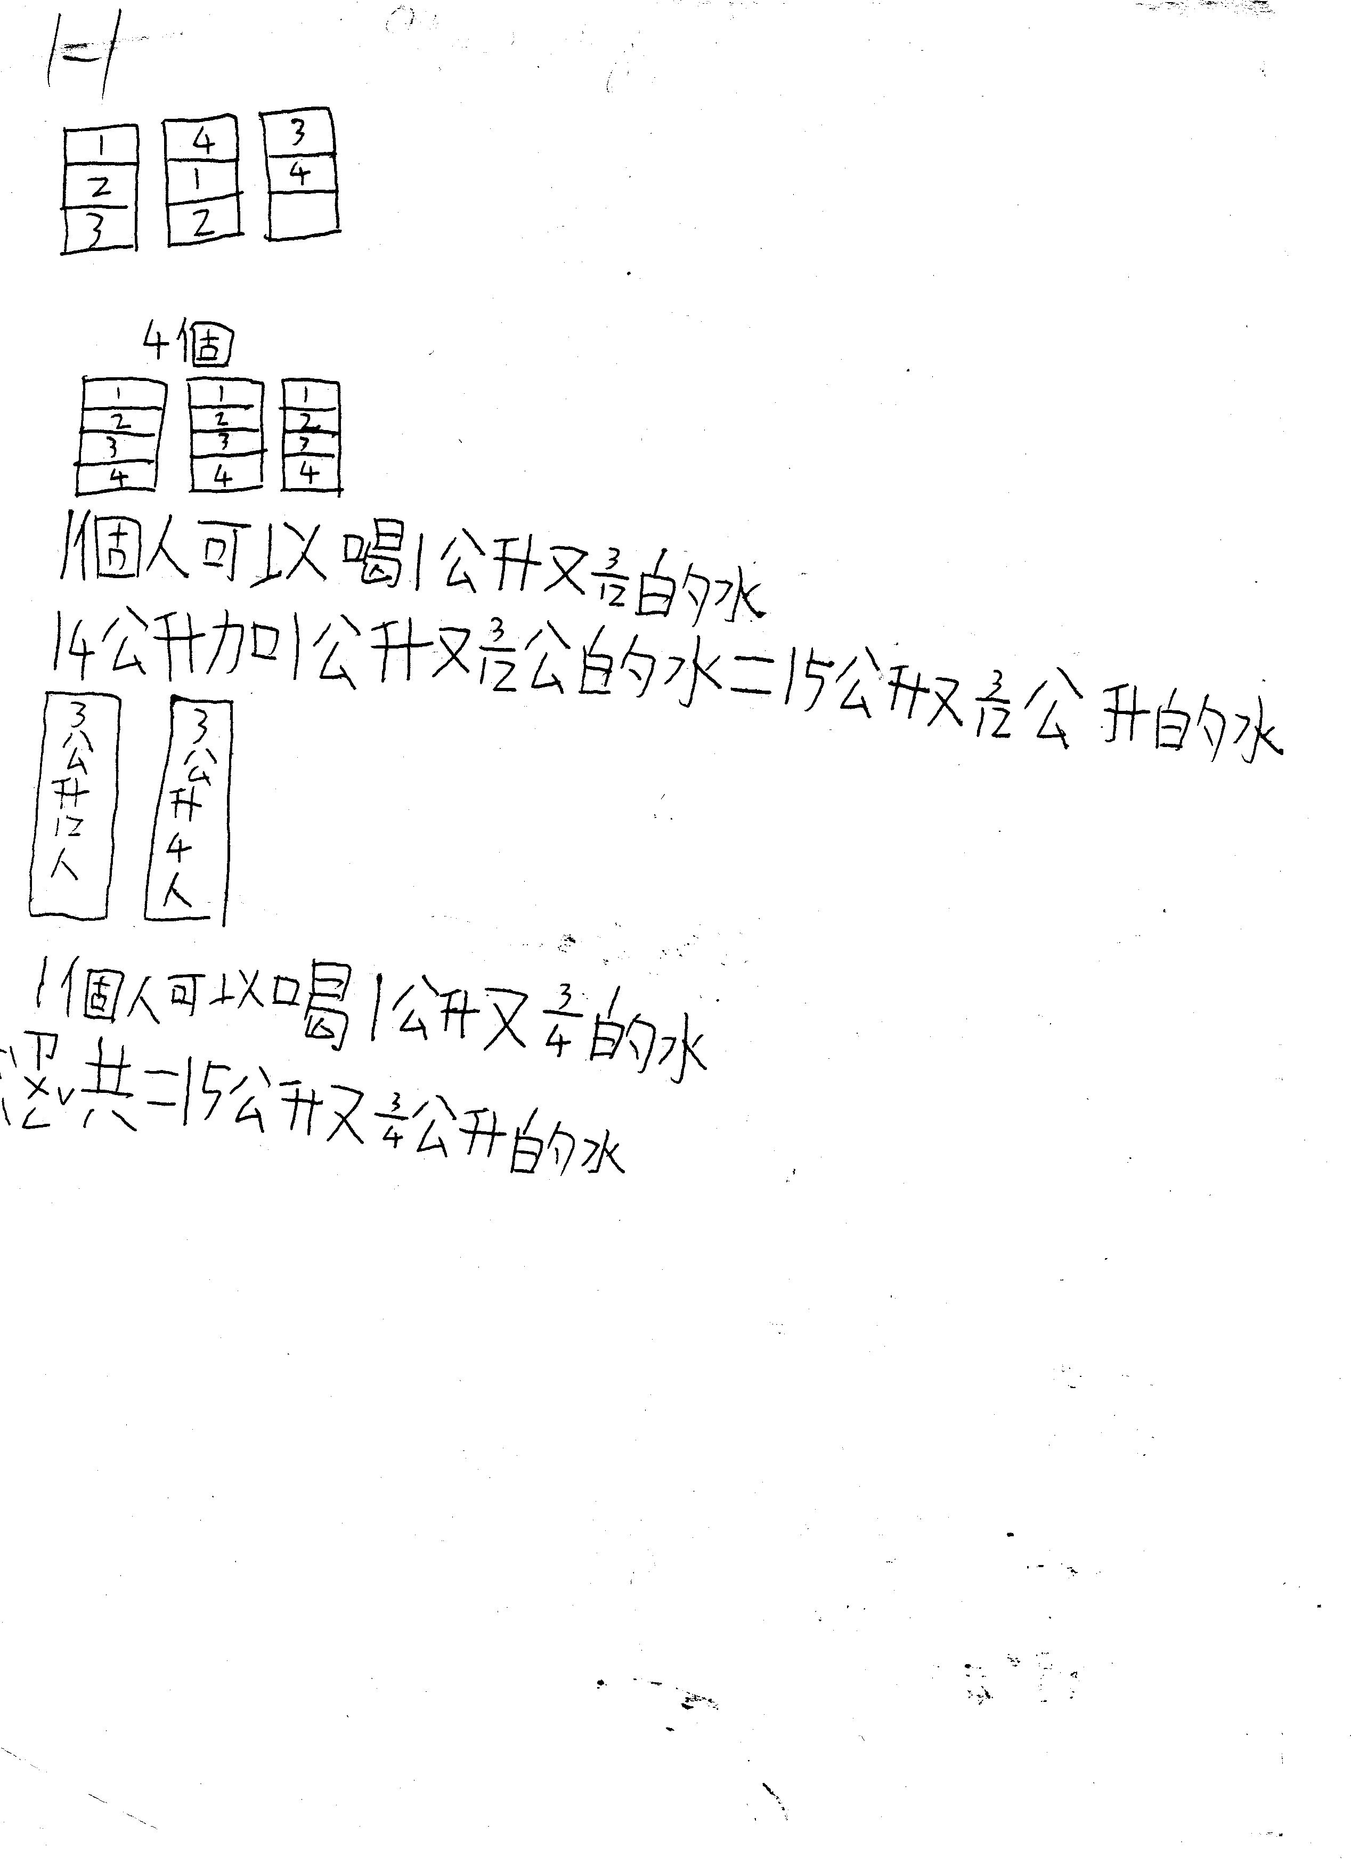

903師：1、2、3是什麼意思？
904生：4個人每個人已喝完一杯水，所以我就畫出三個圖當作三杯水。1、2、3就是我把每杯水分成3份，所以我那1、2、3代表一個人可以喝多少。
905師：那這個框框代表什麼意思？
906生：1個框框代表$\frac{1}{3}$。
907師：1個框框代表$\frac{1}{3}$，是指這個大的框框，還是這個小的框框？
908生：小的。

925師：那你寫1、2、3、4是代表什麼意思？
926生：1代表第一個小朋友，2代表第二個小朋友。
927師：然後呢？
928生：然後我想這樣算算看，可是沒有辦法，因為如果這樣我就會多出一個。
929師：你是說這邊寫1234、1234，然後多一個格子是不是？
930生：對。
931師：哦！那怎麼辦？
932生：再想想看。（三分鐘後寫出以下算式）
933師：你為什麼又畫了三個框框？
934生：因為我把三公升的水，用杯子裝起來，分成一段一段，寫成1234、 1234。杯子裡面的格子，算起來三杯一共是12，那每個人可以喝到三個，所以我認為每個人可以喝到1公升又$\frac{3}{\text{12}}$公升的水 (正確答案應為「1個人是喝1公升又$\frac{3}{4}$公升的水」)。

933師：你為什麼又畫了三個框框？
934生：因為我把三公升的水，用杯子裝起來，分成一段一段，寫成1234、 1234。
杯子裡面的格子，算起來三杯一共是12，那每個人可以喝到三個，所以我認為
每個人可以喝到1公升又$\frac{3}{\text{12}}$公升的水 (正確答案應為「1個人是喝1公升又$\frac{3}{4}$公升的水」)。

分析六：2002年07月16日
從904-908可知，楊小翔認為一個最小框框代表1/3，一個大的框框是代表1，所以全部是3(正確應是1)，由此可見他認為一杯代表一。由934可知，小翔認為三杯一共是12所以每個人可以喝到三個，由此可見他是將三杯代表一。由本原案可以發現小翔一會兒將一杯代表一，一會兒將三杯代表一，可見他對於單位量的掌握並不好。
結論與建議
一、結論
楊小翔能輕易解第一式的比例問題，限於篇幅，研究者只針對上述的研究結果與討論，提出以下二點結論：
(一) 能以「數量分解法、單價法、倍數法」解比值型態為第二、三式之簡單式比例問題。
研究者從第一階段之研究結果發現，楊小翔能以「疊加法」策略解決「比值型態」第一式的簡單式比例問題；能以「數量分解法」與「單價法」策略解決「比值型態」第二式的簡單式比例問題；能以「倍數法」策略解決「比值型態」第三式的簡單式比例問題。這樣的結果顯示，楊小翔具備比值單位化的能力，並能運用其有限的乘法、分數經驗，解簡單的比例問題。這也呼應了一些學者(Schorn, 1989 ; Van den Brink & Streefland, 1979; Clark & Kamii, 1997)認為簡單的比和比例問題對年幼之學生是可解決的看法。
(二)尚未學帶分數與單位量的掌握並不好，以致於無法解第四式之簡單式比例問題。
第四式之題目其比值關係皆為分數倍。楊小翔尚未學帶分數，無法算出一個小朋友喝多少水？(見原案五)，以外在表徵(畫圖法)幫助解題，但是對於單位量的掌握並不好(見原案六)，以致無法解決第四式之比例題目。而這樣的結果與國外許多學者認為學生較易解決整數比的問題，對於非整數比的問題覺得較為困難(Hart, 1981 ; Lo & Watanabe, 1997 ; Noelting, 1980b)的看法是一致的。
比例問題在國內是國小高年級的當教材，楊小翔受訪時雖只是三年級的學生，在作者耐心的鼓勵下以自然解法，完成了第一、二、三式的比例問題。楊小翔的成果是遠在教學之前的訪談獲得，解題策略雖與文獻所載的策略有雷同之處，但是解法不是制式的，而是自發的。採用自發的方法解高年級比例問題的成功與挫折，應值得給教學者與研究者分享。
二、建議
研究者根據以上結論，提出以下二點建議。
(一)教師可嘗試以部分的簡單式比例問題佈題，幫助學生建立更深一層的乘除法概念。
由本研究之結果可以得知，楊小翔能以有限的加法、乘法概念解決部分的比例問題。因此，是否要等到學生擁有較完整的乘法、除法、分數、小數概念才能進行比例問題教學？Lo and Watanabe(1997)認為答案是否定的。同時，一些學者也認為比和比例任務對年幼之學生是可達成的(Schorn, 1989 ; Van den Brink & Streefland, 1979, Lo and Watanabe, 1997)。Lo and Watanabe更進一步指出，比和比例問題有鼓勵學生檢查他們的乘除法知識和認知到需要非整數存在的潛力(potential)，如果只是讓學生個別地探索例行性的乘法和除法任務，將無法幫助學生建立對這些概念有更深一層的了解。以本研究為例，在原案一的 304中，楊小翔剛開始是以「數量分解法」策略解題，但在307中，研究者問他有無更快的的方法時，楊小翔能在308寫出2×9＝18，代表他已能運用已學的乘法知識解題。甚至在研究者第二次的佈題時，楊小翔能在原案二的406中直接用「單價法」策略解題，代表他對乘除法概念有了更深一層的了解。因此，研究者建議教師進行乘除法教學時，可以嘗試以部分的簡單式比例問題佈題，幫助學生建立更深一層的乘除法概念。
(二)鼓勵學生自發性的想法
本研究訪談比例問題對楊小翔來說屬於非例行性問題，他卻能以「疊加法」、「數量分解法」、「單價法」、「倍數法」等四種策略分別成功解題。這些策略其實教師尚未教過他，乃是楊小翔的自發性想法。研究者認為教師在佈題時，應尊重兒童由自發性想法所構築出來的解題策略，並將兒童的自發性解題策略作為診斷教學的參考。而這種從自發性解題策略再轉成格式化的解題策略的數學學習歷程，應該較易為學生所樂意接受。因為，有意義的學習在於讓學童的自發性想法開始，進而逐步連結到形式的數學知識(教育部，1993)。此外，研究者認為，對兒童自發性想法的重視，有利於養成兒童主動思考的習慣，且增強解非例行性問題的信心。
參考文獻
何意中(1988)：國小三、四、五年級學生比例推理之研究。花蓮師院學報，2，387-433。
周筱亭和黃敏晃(2002)：國小數學教材分析-比(含線段圖)。台北：國立教育研究院籌備處。
林福來 (1987)：比例推理能力的研究。載於國科會科教處主編，認知與學習研討會專輯（第一次），23-45。台北：國科會科教處。
教育部 (1993)：國民小學課程標準。台北：台捷。
教育部 (2001)：國民中小學九年一貫課程暫行綱要。
陳英傑(1992)：台南師院學生比例概念的研究。台南師院學報，25，319-343。
黃瑞琴(1991)：質的教育研究方法。台北：心理出版社。
楊錦連(1999)：國小高年級兒童解決比例問題之研究。嘉義師院國民教育研究所未出版碩士學位論文。
劉祥通和周立勳 (1999）：國小比例問題教學實踐課程之開發研究。國立台中師範學院數理學報，3(1)，3.1-3.25。
鄭英豪(1990)：比的參數與比例關係式的瞭解。國立台灣師範大學數學研究所未出版碩士論文。
Clark, F. B. & Kamii, C. (1997). Identification of multiplicative thinking in children in grades 1-5. 載於台北市立師範學院兒童發展研究中心，建構主義在國小低年級和幼稚園數學教學的應用學術研討會論文集。台北：台北市立師範學院兒童發展研究中心。
Bar, V. (1987) Comparison of the development of ratio concepts in two domains. Science Education, 71(4), 599-613.
Erickson, F. (1986). Qualitative methods in research on teaching. In Wittrock(Ed). Handbook of research on teaching (pp. 119-161). NY: Macmillan.
Guba, E. G. & Lincoln, Y. S.(1981). Effective evaluation: Improving the usefulness of evaluation results through responsive and naturalistic approaches. San Francisco: Jossey-Bass.
Hart, K. M.(1981) . Children's understanding of mathematics. London: John Murray Ltd.
Hart, K. M.(1982) . Children's reasoning on ratio and proportion problems. Chelsea College, Univ. of London.
Karplus, R., Pulos, S. and Stage, E. K.(1980). Early adolescents' structure of proportional reasoning. In Proceedings of the fourth International Conference for Psychology of Mathematics Education, Berkeley, California. pp.136-142.
Kieren, T. E.(1980). Knowing rational numbers：Ideas and symbols. In M. Lindquist (ed.), Selected Issues in Mathematics Education, Chicago: National Society for the Study of Education. Reston, VA: NCTM.
Lamon, S. J. (1990). Ratio and Proportion: Cognitive Foundations in Unitizing and Norming.（ERIC Document Reproduction Service No. ED325335）
Lamon,S. J.(1993). Ratio and proportion：Connecting content and children's thinking. Journal for Research Mathematics Education, 24(1). 41-61.
Lamon, S. J. (1995). Ratio and proportion: Elementary didactical phenomenology. In J. T. Sowder & B. P. Schappelle(Eds.), Providing A Foundation for Teaching Mathematics in The Middle Grades (pp. 167-198). Albany, NY: State University of New York Press.
Lo, J. J﹒, & Watanabe, T﹒(1997). Developing ratio and proportion schemes: A story of a fifth grader . Journal for Research in Mathematics Education , 28(2), 216-236.
Noelting, G. (1980a). The development of proportional reasoning and then ratio concept: part I - Differentiation of stage. Education Studies in Mathematics , 11, 217-253.
Noelting, G.(1980b). The development of proportional reasoning and the ratio concept: Part II- Problem structure at successive stages; problem-solving strategies and the mechanism of adaptive restructuring. Educational Studies in Mathematics , 11, 331-363.
Patton, M. Q. (1990). Humanistic psychology and qualitative research: shared principles and processes. Person-Centered Review, Spring.
Schorn, A. C. (1989). Proportional reasoning by young children. Unpublished master’s thesis, Cornell University, Ithaca, NY.
Tourniaire, F. & Pulos, S.(1985). Proportional reasoning: A review of the literature. Educational Studies in Mathematics, 16, 181-204.
Van den Brink, J., & Streefland, L.(1979). Young children (6-8)-ratio and proportion. Educational operations in the middle grades (pp. 141-161). Reston, VA: NCTM.
Vergnaud, G. (1983). Multiplicative structures. In, R. Lesh & M. Landau (Eds.), Acquisition of mathematics concepts and process (pp. 127-174). NY: Academic Press.
A Study of Solving Simple Proportion Problems by a Third Grader

Yi-ching Weng¹ Shiang-tung Liu²

${}^{1}$ The Graduate Institute of Elementary Education, National Chia-Yi University
${}^{2}$ The Graduate Institute of Mathematics Education, National Chia-Yi University

Abstract
This study is to explore what types of simple proportion problems a third grader can solve and what are his strategies. A case study approach was adopted and semi-structure interview questions were used to examine the case’s understanding. Although the case (Yang) only had experience in dealing with tasks of multiplicative problems, we found he was able to use the strategies of repeated addition, decomposing method, within strategy, and between strategy for the first three types of proportion problems. However, because he had no chance to learn the matters of mixed number, and the unit「1」 was unstable during the process of problem solving , so he could not solve the fourth type of the simple proportional problems.

Key words: proportional problem, problem solving strategy, case study

